Информация к проекту решения по заявлению:
1.15. Акционерное общество «Астон. Стройтрест 43»
Земельный участок:
адрес: Российская Федерация, Новосибирская область, городской округ город Новосибирск, город Новосибирск, Октябрьский район, улица Выборная, з/у 143;
кадастровый номер. 54:35:000000:45285;
площадь- 1968 кв.м.;

Планшет № 2978, 2979
Зонирование: Зона застройки жилыми домами смешанной этажности (Ж-1), Подзона застройки жилыми домами смешанной этажности различной плотности застройки (Ж-1.1)
Запрос: «хранение автотранспорта (2.7.1) – гаражи, пристроенные гаражи, в том числе подземные, предназначенные для хранения автотранспорта, в том числе с разделением на машино-места (за исключением гаражей, размещение которых предусмотрено содержанием видов разрешенного использования «размещение гаражей для собственных нужд (2.7.2)», «служебные гаражи (4.9)»)»
Планируется: строительство автостоянки открытого типа

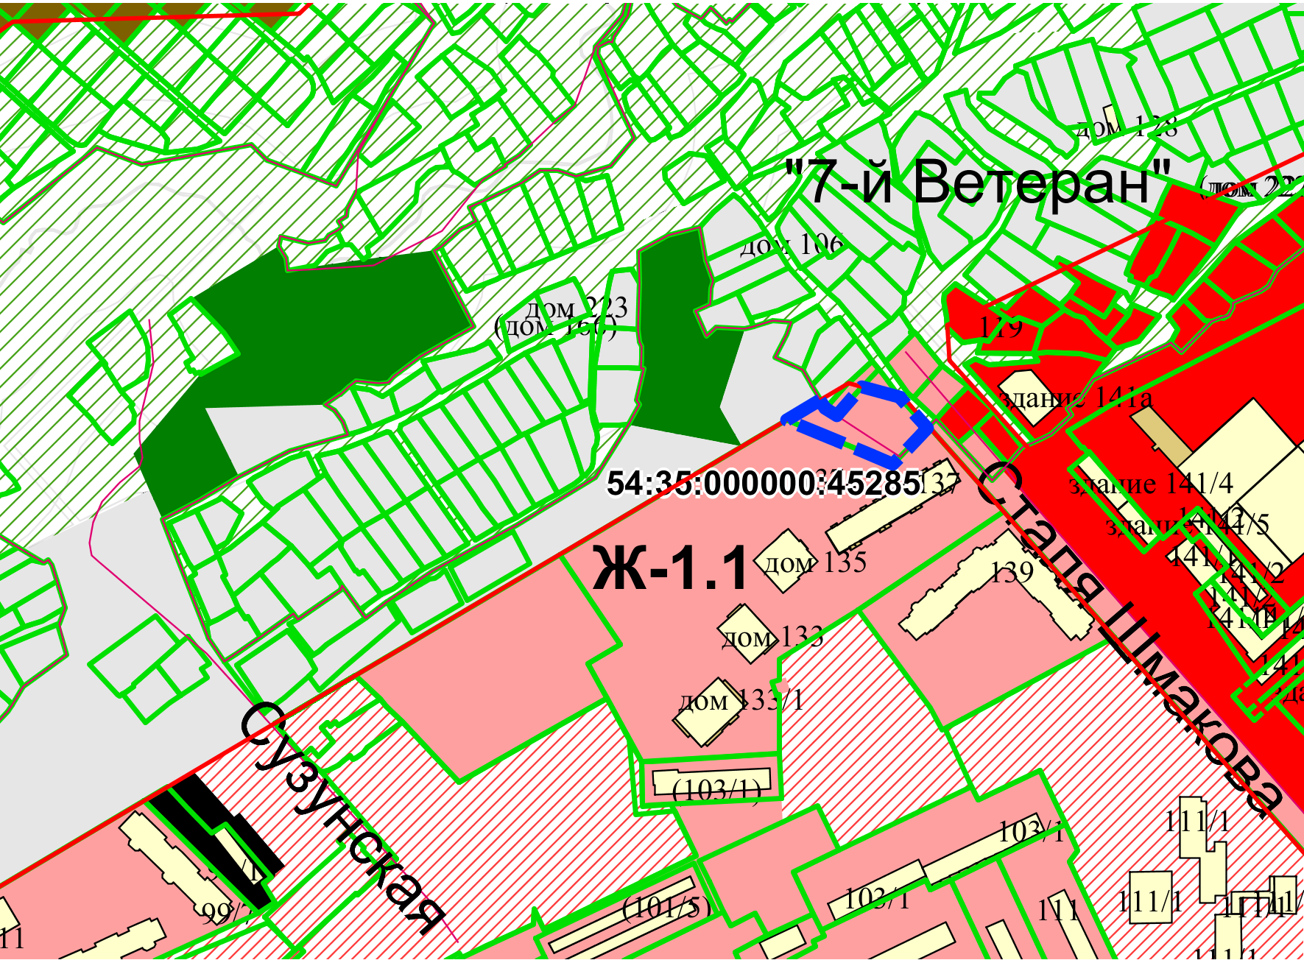
Приложения к заявлению:

